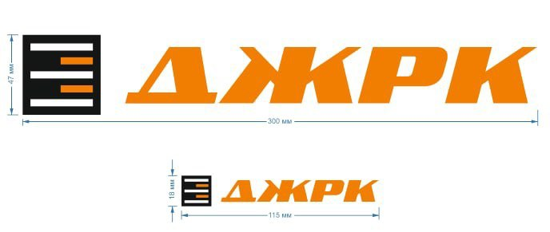Российская Федерация, 350058, Краснодарский край, г.о. Город Краснодар, г. Краснодар, ул.Старокубанская, д. 114, офис 632/1

|  |  |  |
| --- | --- | --- |
| **Полное**  **наименование** | ОБЩЕСТВО С ОГРАНИЧЕННОЙ ОТВЕТСТВЕННОСТЬЮ "ДНЕПРОРУДНЕНСКИЙ ЖЕЛЕЗОРУДНЫЙ КОМБИНАТ" | |
| **Сокращенное**  **наименование** | ООО «ДЖРК» | |
| **Юридический адрес** | 350058, Краснодарский край, г.о. Город Краснодар, г. Краснодар, ул.Старокубанская, д. 114, офис 632/1 | |
| **ИНН** | 2312311100 | |
| **КПП** | 231201001 | |
| **ОГРН** | 1222300033790 | |
| **Банк 1** | Дополнительный офис «Запорожский» ПАО «Промсвязьбанк» | |
| **Расчетный счет** | 40702810000000262537 | |
| **Корреспондентский счет** | 3010181040000000555 | |
| **БИК банка** | 044525555 | |
| **Банк 2** | | Коммерческий Банк «Международный Расчетный Банк» (общество с ограниченной ответственностью) |
| **Расчетный счет** | | 40807810630000096424 |
| **Корреспондентский счет** | | 30101810560030000105 |
| **БИК банка** | | 001001105 |
| **Банк 3** | | ООО КБ «РостФинанс» |
| **Расчетный счет** | | 40702810428000000142 |
| **Корреспондентский счет** | | 30101810760150000052 |
| **БИК банка** | | 046015052 |
| **Классификаторы** | | |
| ОКВЭД 07.10 | | |